
Pantau Generus
Sistem Pemantauan Pembinaan Generus
Panduan Penggunaan Sistem
Server Uji · Semua Modul
Daerah Klaten Timur 1
Oktober 2026
https://generus-uji.vercel.app

Daftar Isi
1. Pengantar 3
Akun uji 3
2. Peran dan hak akses 5
3. Masuk pertama kali 6
4. Beranda dan menu 8
5. Database Generus 12
5.1 Mencari dan membuka data 12
5.2 Detail, status, dan pindah kelompok 12
5.3 Menambah dan import 13
5.4 Kenaikan jenjang 14
5.5 Kartu ID dan QR 15
6. Agenda dan presensi 17
6.1 Membuat agenda 17
6.2 Presensi kelompok (centang) 18
6.3 Presensi desa/daerah (pindai QR) 19
6.4 Offline, penguncian, dan koreksi 21
7. Kurikulum (Tim Kurikulum PPG) 22
7.1 Pustaka materi 22
7.2 Kitab 23
7.3 Menyusun periode target 24
8. Capaian dan rekap 27
8.1 Halaman Capaian 27
8.2 Mengisi capaian materi per generus 28
8.3 Progres kitab 28
8.4 Capaian per generus 29
8.5 Rekap capaian lintas wilayah 30
9. Laporan bulanan 32
10. Akun, peran, dan wilayah (superadmin) 34
11. Tanya jawab 36

1. Pengantar
Panduan ini mencakup semua fitur Pantau Generus di server uji generus-uji.vercel.app: Database Generus, Presensi, Kurikulum, Target Materi, Capaian, dan Laporan lengkap. Server uji dipakai untuk mencoba fitur sebelum dibuka di server resmi.
 | Server resmi | Server uji
Alamat | pantau-generus.vercel.app | generus-uji.vercel.app
Modul | Tahap 1: Generus & Presensi | Semua modul (Tahap 1 + Kurikulum & Target Materi)
Data | Data asli Desa Samber | Data contoh, boleh diubah atau dihapus

Apa pun yang dilakukan di server uji tidak memengaruhi server resmi. Gambar di panduan ini diambil dari server uji dengan data contoh.
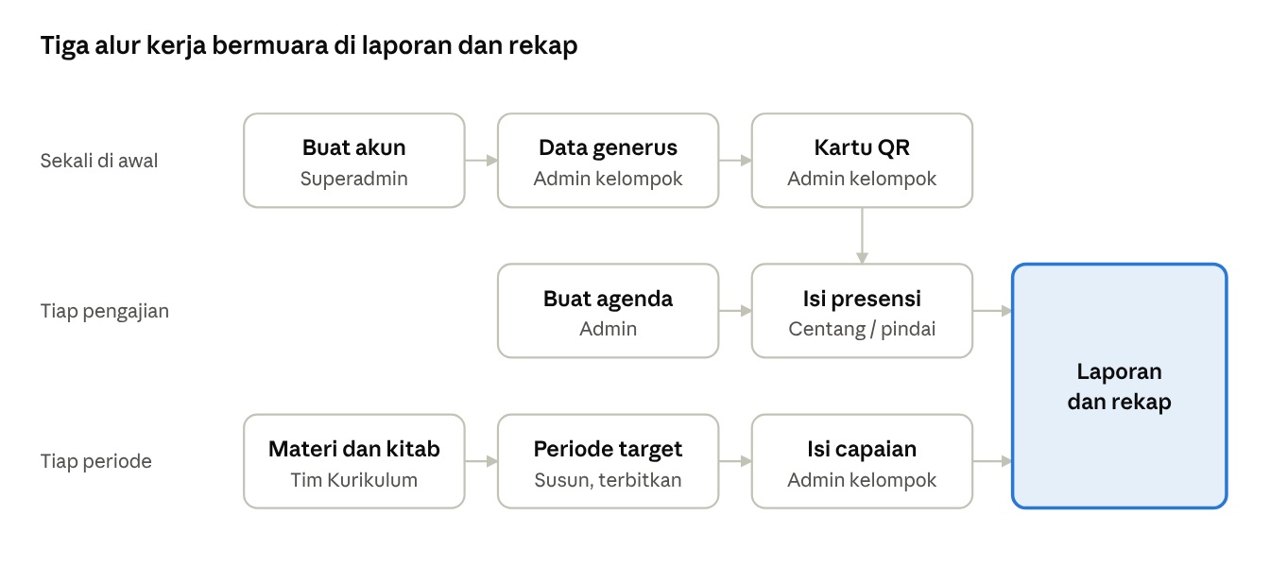
Alur penggunaan semua modul
Alur atas dan tengah sama dengan server resmi. Alur bawah (Kurikulum dan Capaian) hanya ada di server uji untuk sekarang.

Akun uji
Setiap peran punya satu akun uji. Password diberikan oleh pengelola sistem.
Email | Peran | Wilayah
superadmin@generus.test | Superadmin | Daerah Klaten Timur 1
kurikulum@generus.test | Tim Kurikulum PPG | Daerah Klaten Timur 1
admin.daerah@generus.test | Admin daerah | Daerah Klaten Timur 1
kyai.daerah@generus.test | Kyai daerah | Daerah Klaten Timur 1
admin.desa@generus.test | Admin desa | Desa Samber
kyai.desa@generus.test | Kyai desa | Desa Samber
admin.kelompok@generus.test | Admin kelompok | Kelompok Jambon
kyai.kelompok@generus.test | Kyai kelompok | Kelompok Jambon

2. Peran dan hak akses
Setiap akun terikat pada satu wilayah dan hanya melihat data wilayah itu beserta wilayah di bawahnya. Pembatasan ini dijaga langsung di database.
Peran | Generus & presensi | Kurikulum & target | Capaian | Laporan
Superadmin | Kelola semua; atur wilayah & akun | Bisa menyusun, seperti Tim Kurikulum | Lihat & isi, rekap | Semua
Tim Kurikulum PPG | — | Menyusun periode, target, pustaka materi, kitab | Lihat rekap | —
Admin daerah / desa | Kelola, buat agenda daerah/desa, tunjuk petugas pindai | Lihat | Lihat & isi, rekap | Wilayahnya
Admin kelompok | Kelola kelompoknya, cetak kartu, agenda & presensi kelompok | Lihat | Mengisi capaian kelompoknya | Kelompoknya
Kyai | Hanya lihat | Lihat | Hanya lihat | Wilayahnya
Petugas pindai | Pindai QR satu agenda | — | — | —

Satu orang boleh memegang beberapa peran. Generus tidak memiliki akun.

3. Masuk pertama kali
- Buka generus-uji.vercel.app.
- Isi Email dan Password salah satu akun uji, lalu tekan Masuk.
- Akun baru wajib membuat password baru di halaman Ganti password (minimal 8 karakter).
- Pasang sebagai aplikasi: Android (Chrome) menu ⋮ → Tambahkan ke layar utama; iPhone (Safari) tombol Bagikan → Tambahkan ke Layar Utama.
Untuk mencoba peran lain, tekan Keluar lalu masuk dengan akun uji yang lain.
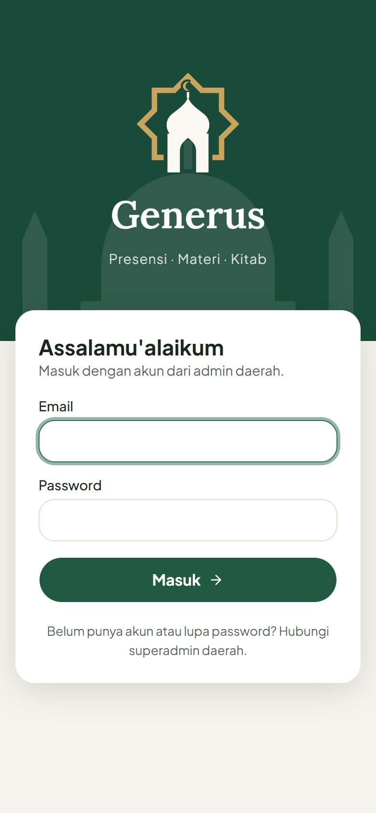
Halaman masuk
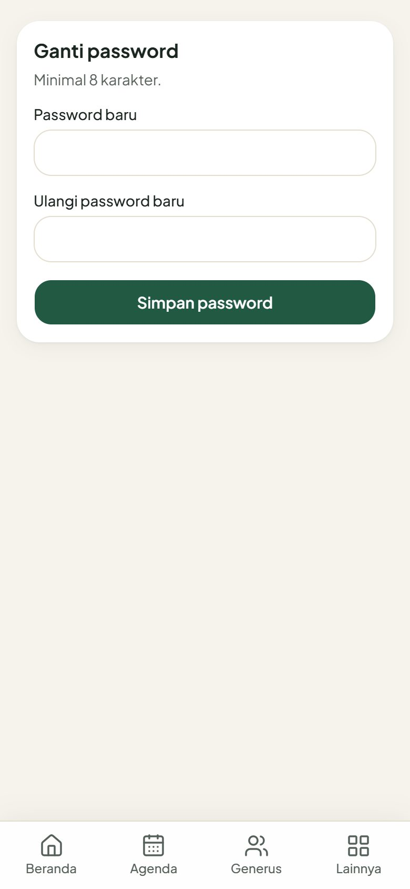
Ganti password

4. Beranda dan menu
Beranda menampilkan ringkasan wilayah. Di server uji ada kartu tambahan Target Periode yang memuat persentase capaian per generus dan materi kelompok yang sudah disampaikan, dengan tombol Lihat target dan Isi capaian.
- Menu admin: Beranda, Agenda, Generus, Kartu QR, Capaian, Kurikulum, Laporan.
- Di HP: Beranda, Agenda, Generus, Lainnya. Menu Lainnya memuat grup Laporan & Kurikulum (Laporan bulanan, Capaian, Target periode).
- Tim Kurikulum hanya melihat Beranda, Rekap capaian, dan Kurikulum.
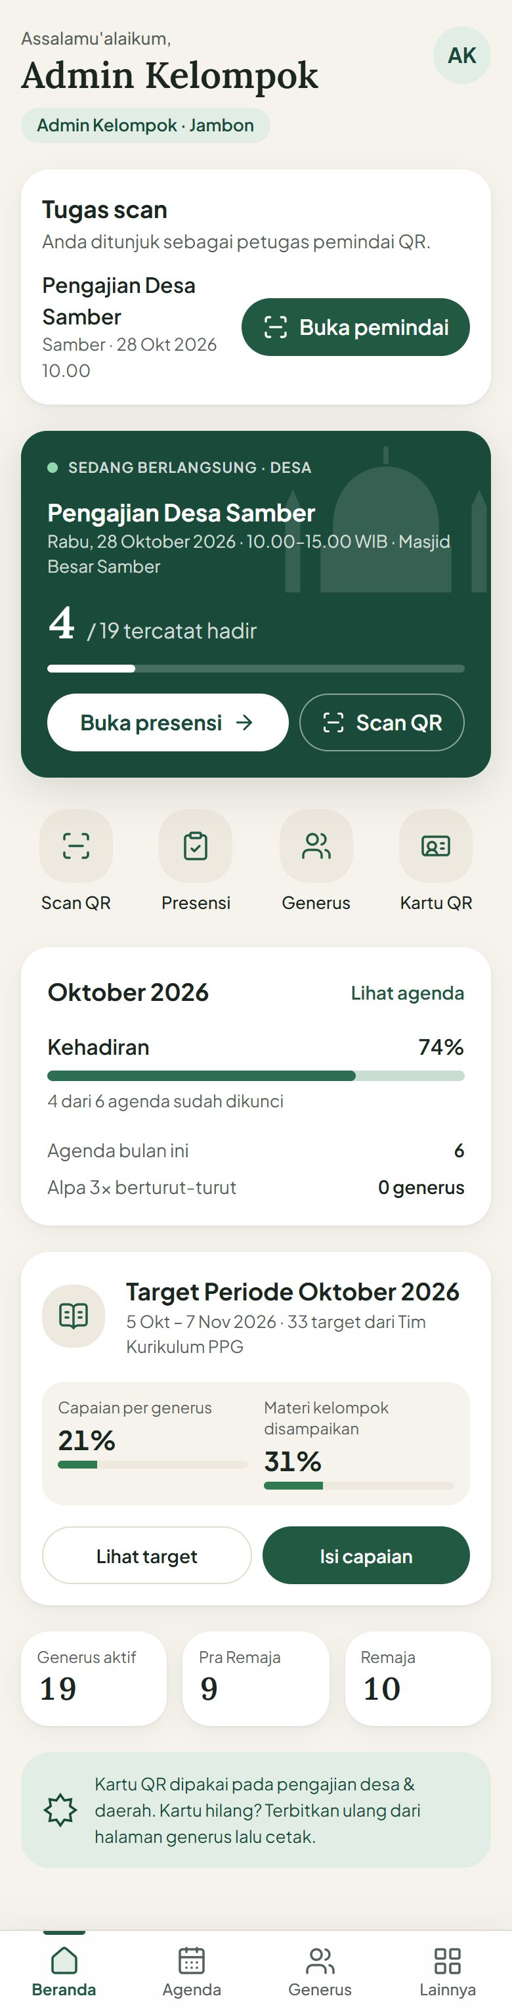
Beranda admin kelompok di HP
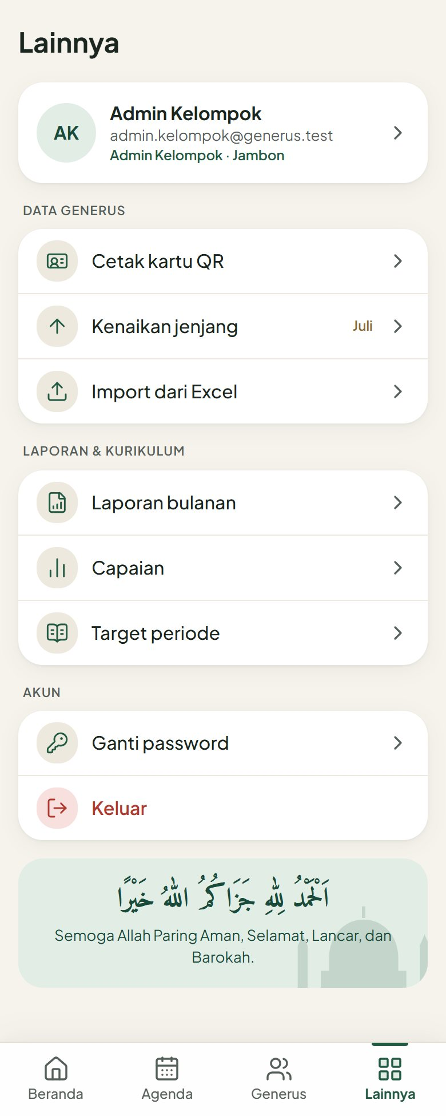
Menu Lainnya di HP
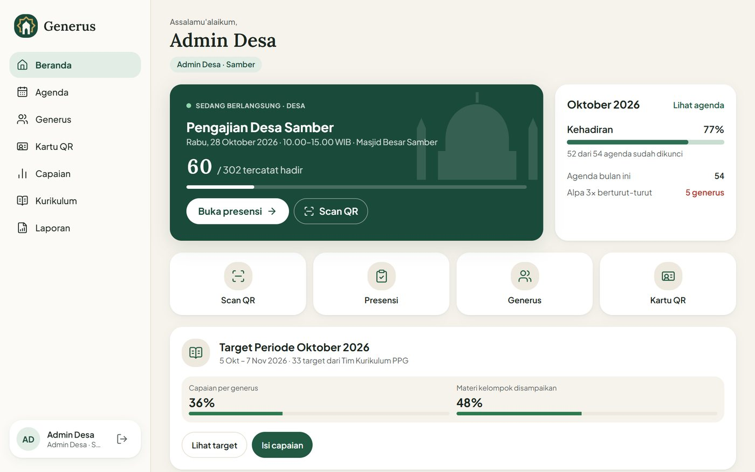
Beranda admin desa
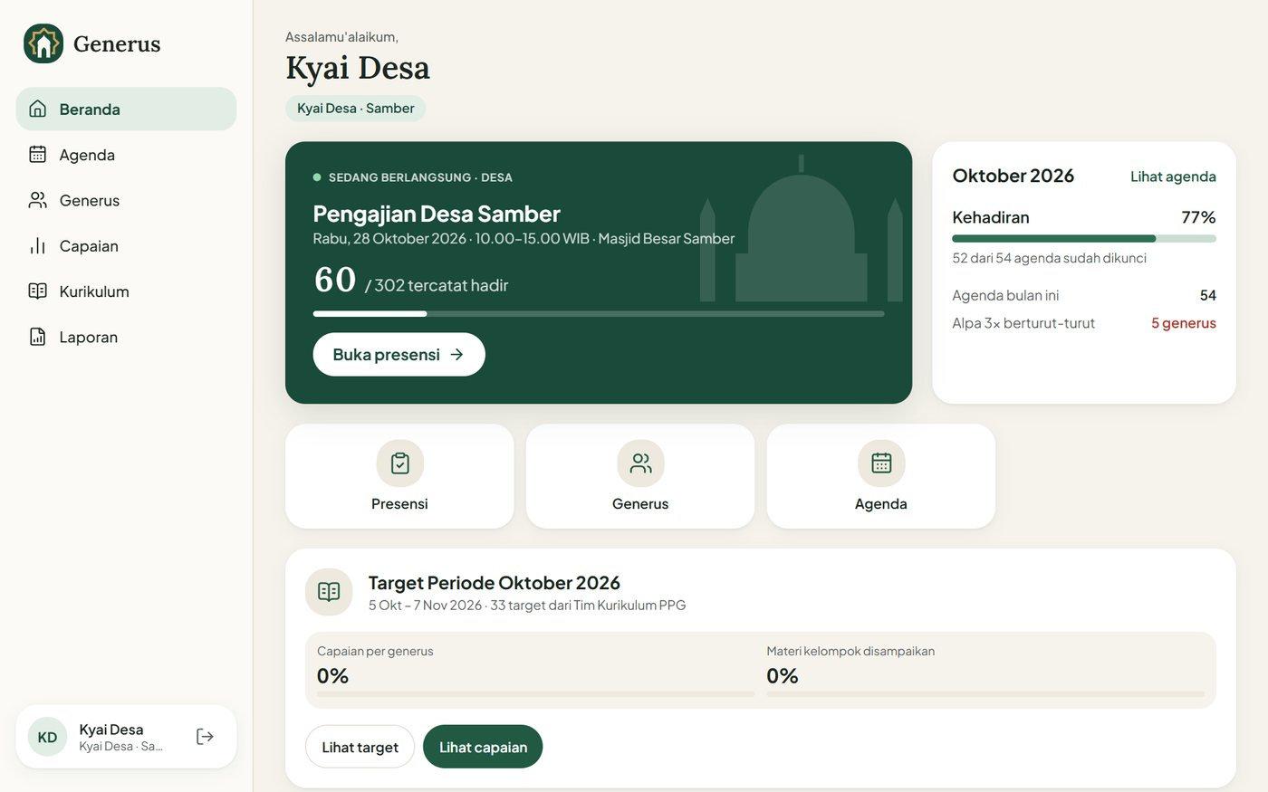
Beranda kyai desa
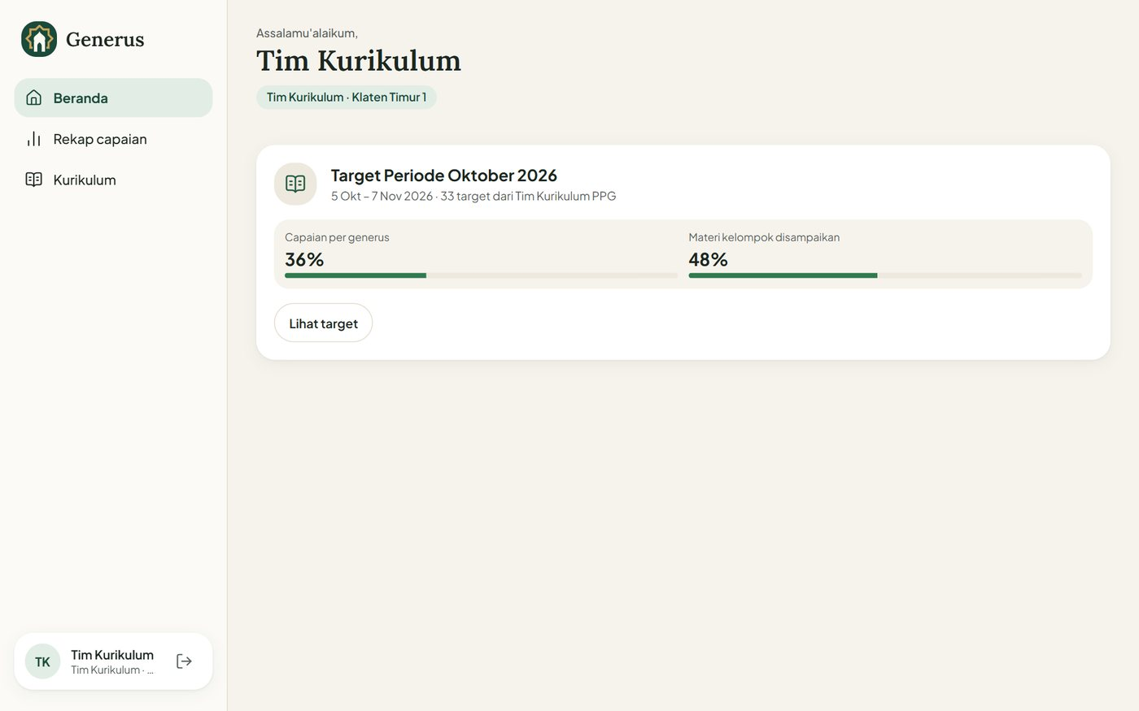
Beranda Tim Kurikulum

5. Database Generus
Menu Generus memuat daftar generus di wilayah Anda. Admin mengubah data, kyai hanya melihat.

5.1 Mencari dan membuka data
Saring dengan tombol jenjang (Semua, Pra Remaja, Remaja Pelajar, Remaja Mandiri) dan status, atau ketik nama di Cari nama. Klik baris mana saja untuk membuka detail.
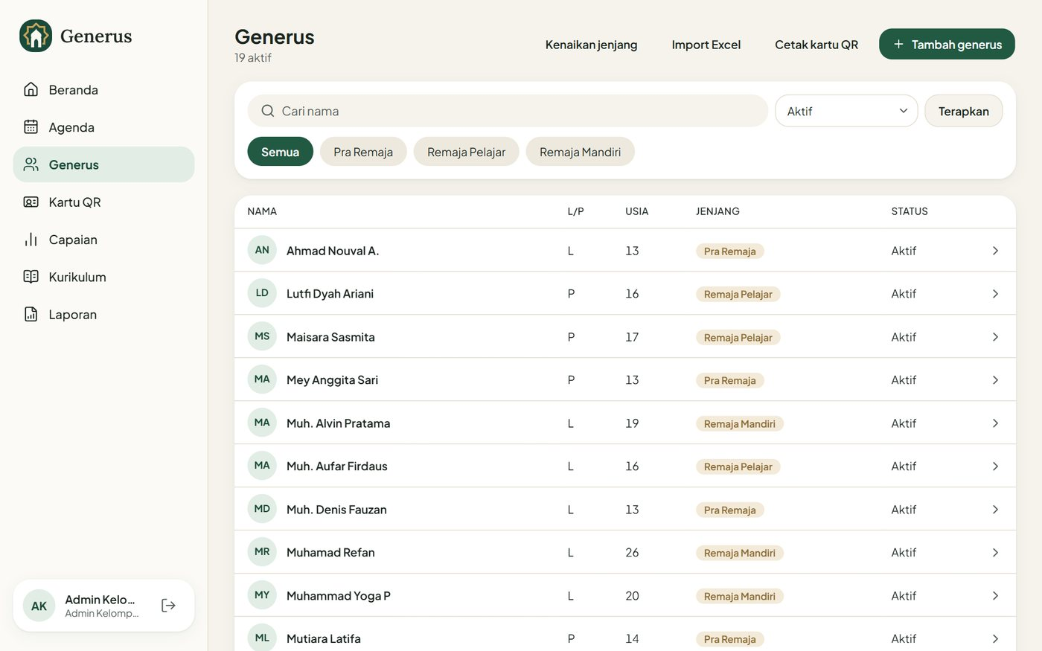
Daftar generus

5.2 Detail, status, dan pindah kelompok
- Data diri: nama, jenis kelamin, tanggal lahir, jenjang & kategori, sekolah/kelas, wali dan nomor HP-nya, catatan.
- Capaian periode: ringkasan capaian target (khusus server uji), dengan tombol Lihat & isi capaian.
- Kehadiran: riwayat presensi terakhir.
- Status keanggotaan: Aktif, Menikah, atau Pindah Sambung (keluar daerah). Riwayat tetap tersimpan.
- Pindah kelompok (admin desa/daerah): mutasi di dalam daerah.
- Kartu QR: cetak kartu atau Terbitkan ulang bila hilang.
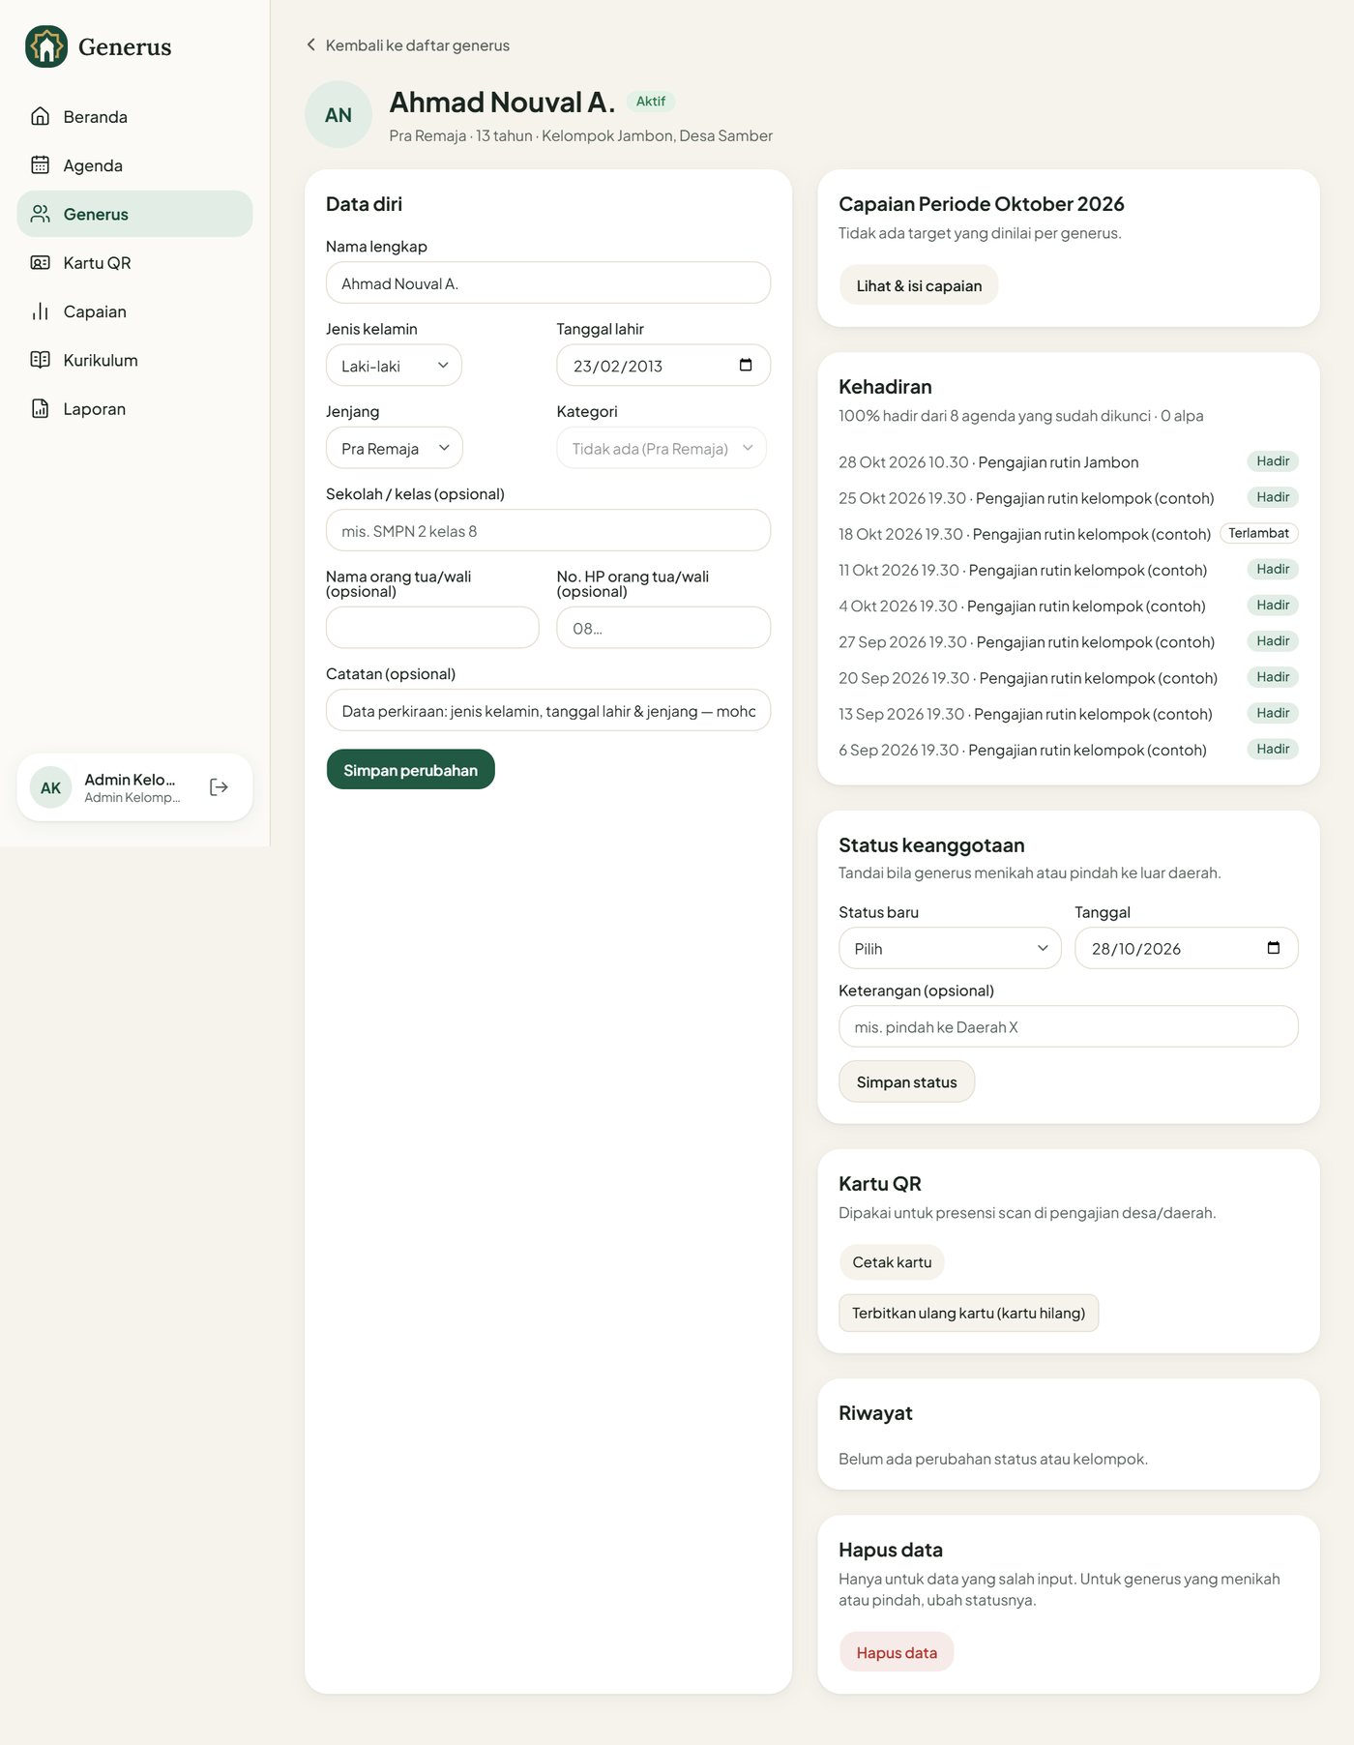
Detail generus

5.3 Menambah dan import
- Tambah generus: pilih kelompok, isi data, lalu Simpan generus.
- Import dari Excel: unduh template, isi sheet Generus, unggah .xlsx (maks. 5 MB), tekan Periksa file, lalu simpan baris yang valid. Generus yang sudah terdaftar dilewati.
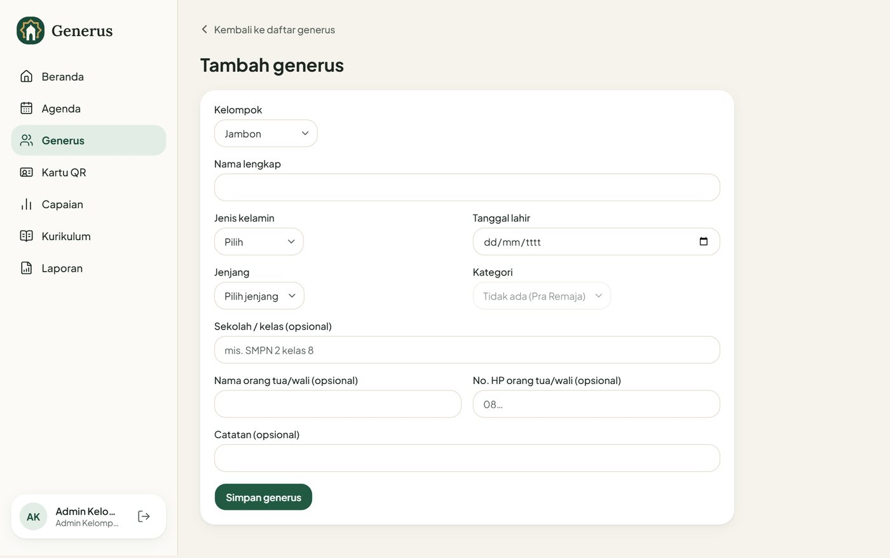
Tambah generus
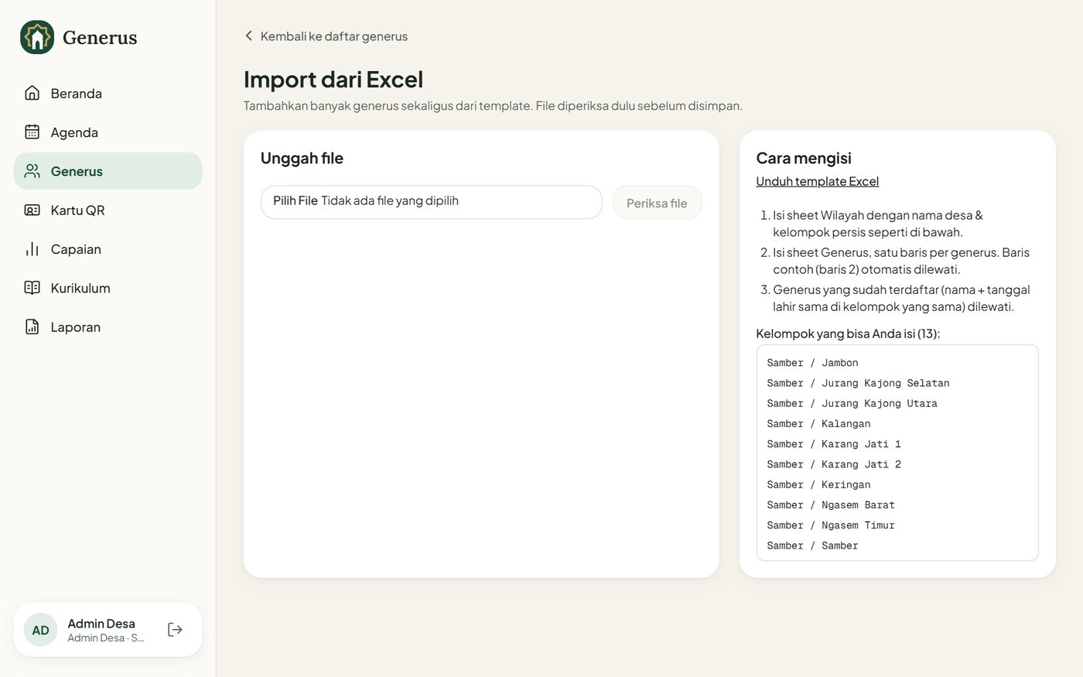
Import dari Excel

5.4 Kenaikan jenjang
Setiap Juli, admin desa/daerah memilih jenis kenaikan (misalnya Pra Remaja → Remaja Pelajar) dan wilayah, menekan Tampilkan, memeriksa daftar, lalu menyimpan.
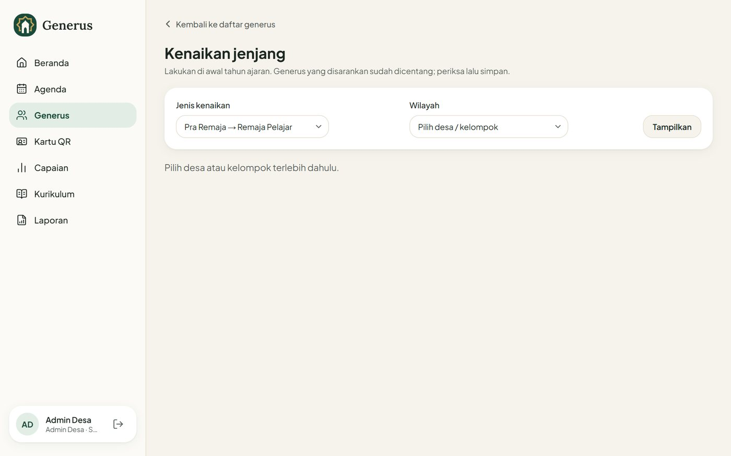
Kenaikan jenjang

5.5 Kartu ID dan QR
Pilih kelompok di Kartu QR, tekan Tampilkan, lalu Cetak / simpan PDF. Pakai kertas A4, skala 100%, dan aktifkan Grafis latar. Satu lembar memuat 9 kartu berdiri 54 × 85,6 mm, siap dipasang di lanyard.
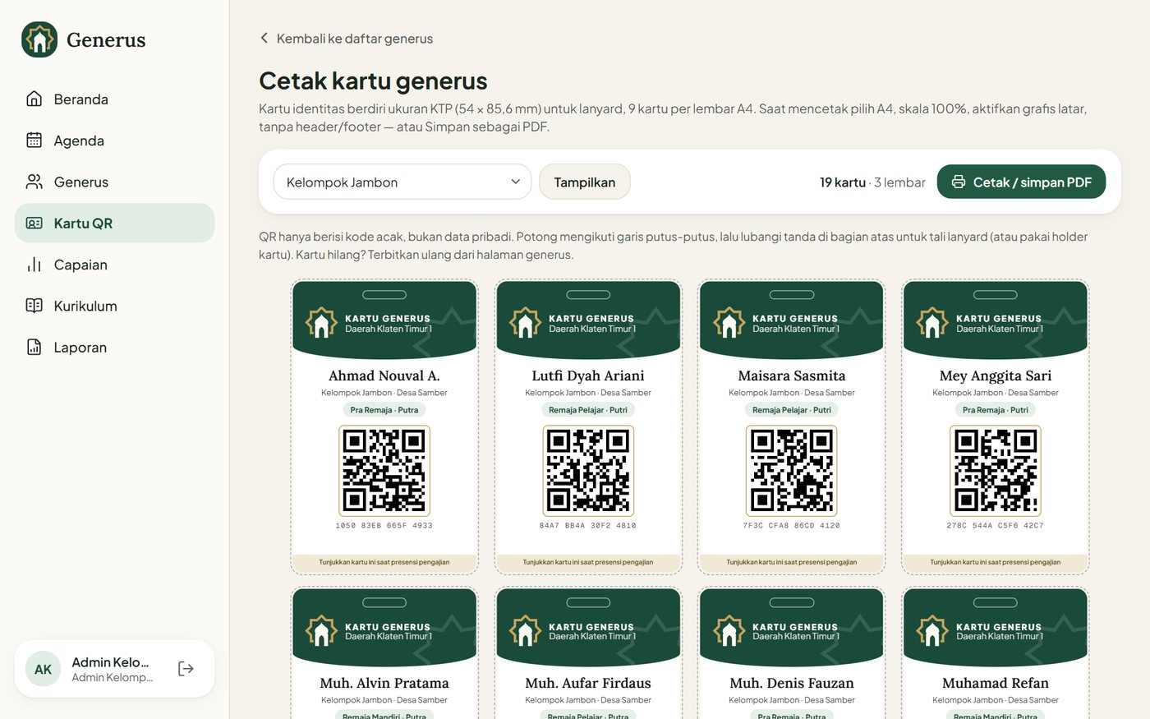
Cetak kartu generus

6. Agenda dan presensi
Buat agenda dulu, lalu isi presensi saat pengajian. Setelah batas waktu, presensi terkunci otomatis dan peserta yang tidak tercatat menjadi Alpa.

6.1 Membuat agenda
- Agenda → Buat agenda.
- Pilih penyelenggara (kelompok, desa, atau daerah), isi judul, lokasi, tanggal, jam mulai dan selesai (WIB).
- Atur batas terlambat (menit) dan, untuk agenda desa/daerah, berapa hari admin kelompok boleh melengkapi presensi.
- Opsional: sasaran per jenjang/jenis kelamin dan ulangi setiap pekan.
- Simpan agenda.
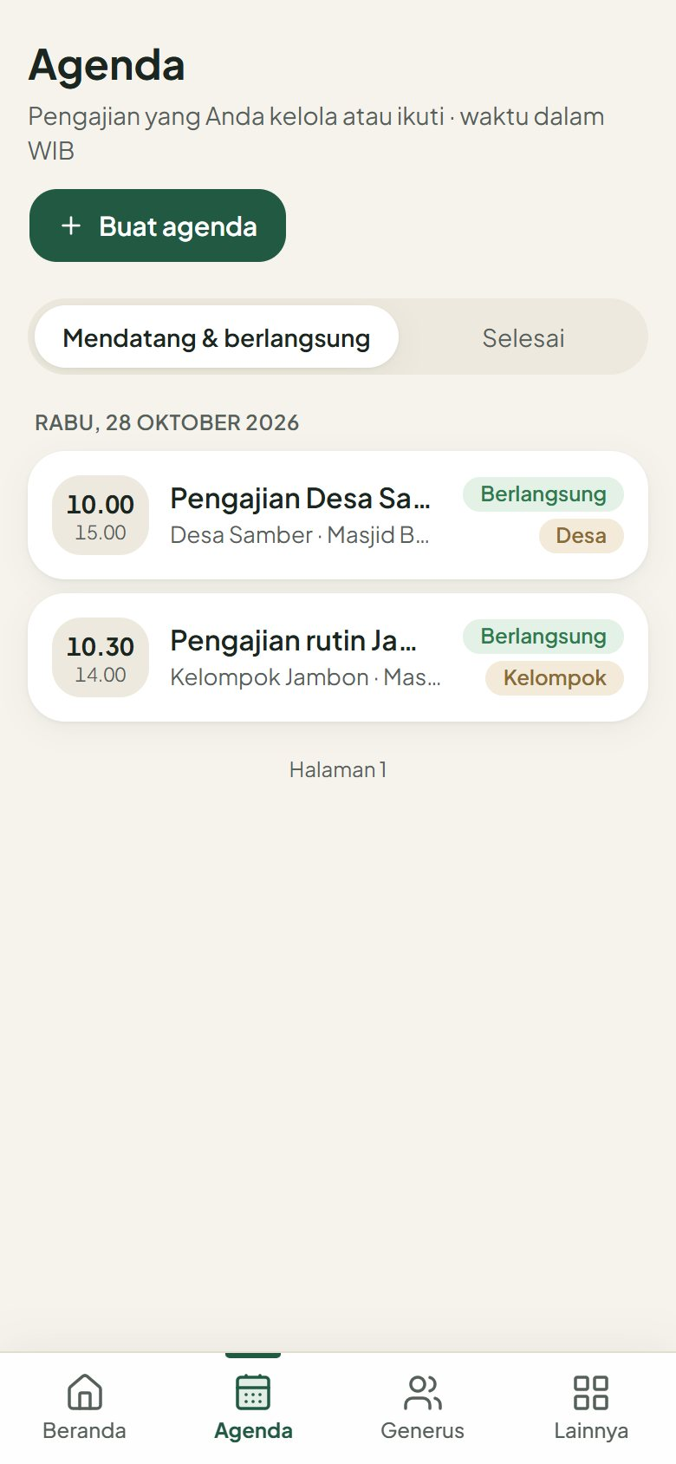
Daftar agenda di HP
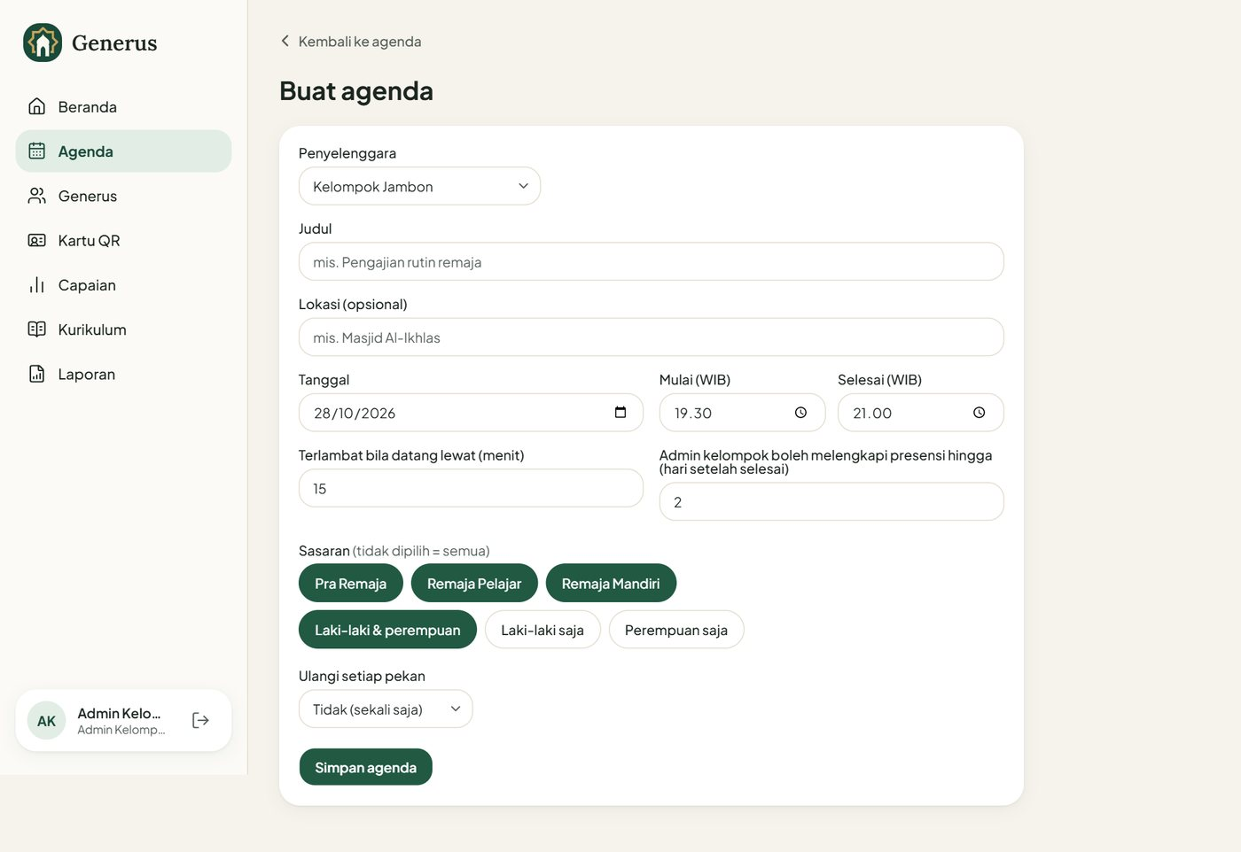
Form buat agenda

6.2 Presensi kelompok (centang)
Tekan H Hadir, T Terlambat, I Izin, S Sakit, atau A Alpa di samping setiap nama, atau Hadirkan semua yang belum diisi. Perubahan tersimpan otomatis.
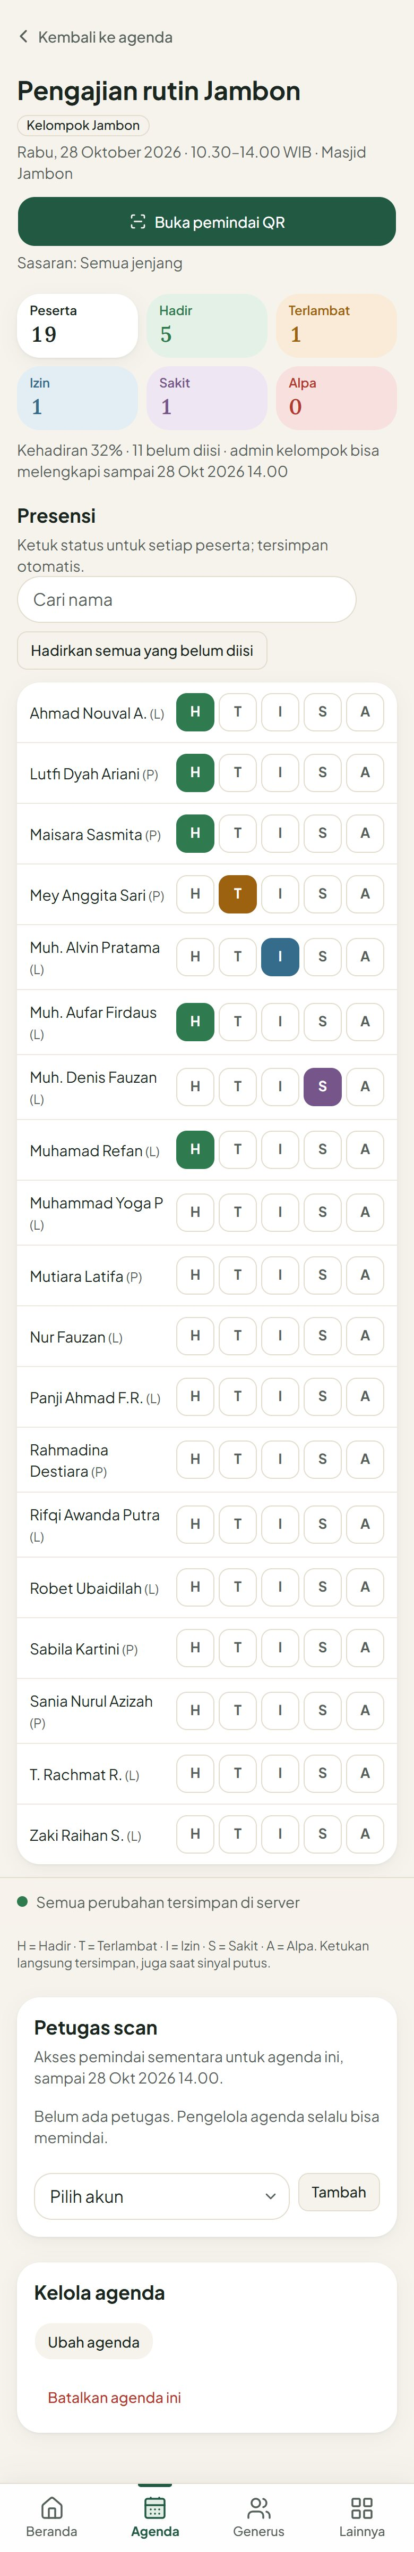
Presensi kelompok di HP

6.3 Presensi desa/daerah (pindai QR)
- Pengelola agenda menunjuk petugas pindai di kotak Petugas scan.
- Petugas membuka Beranda → Tugas scan → Buka pemindai, lalu Mulai scan dengan kamera.
- Peserta tanpa kartu dicari lewat Tanpa kartu? Cari nama. Pemindai USB bisa dipakai di kolom Kode kartu.
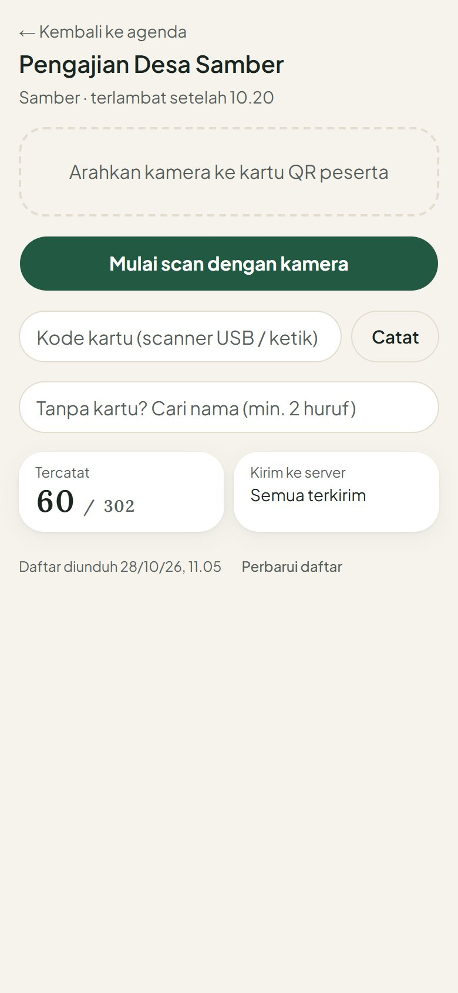
Pemindai QR di HP
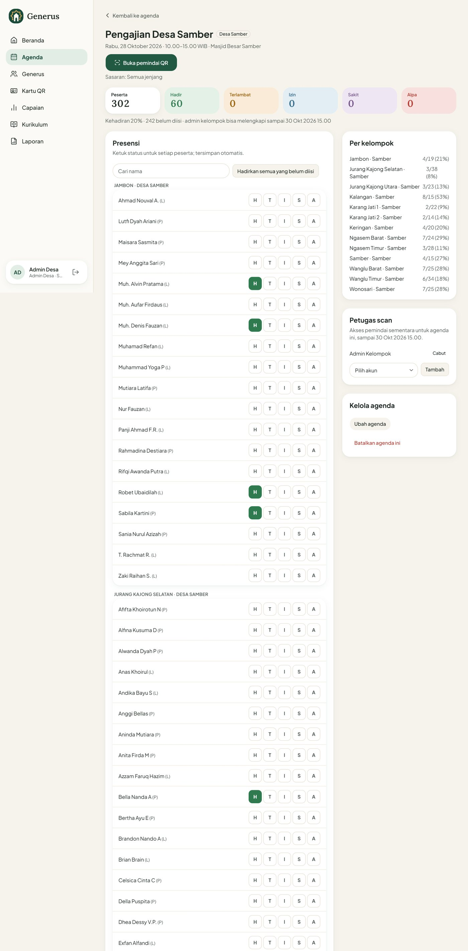
Agenda desa dengan rekap per kelompok

6.4 Offline, penguncian, dan koreksi
- Tanpa sinyal, centang dan hasil pindai tersimpan di HP (Menunggu dikirim) dan terkirim otomatis saat online.
- Presensi terkunci setelah batas waktu. Pengelola agenda masih bisa mengoreksi, dan setiap perubahan tercatat.
- Agenda batal bisa dibatalkan dari kotak Kelola agenda.

7. Kurikulum (Tim Kurikulum PPG)
Tim Kurikulum menyusun target materi per periode, dengan susunan seperti dokumen PPG: Aspek (Alim, Faqih, Akhlaqul Karimah, Mandiri), Mata pelajaran, Materi, dan Strategi pembelajaran. Menu Kurikulum punya tiga tab: Periode target, Pustaka materi, dan Kitab. Admin dan kyai hanya bisa melihat.

7.1 Pustaka materi
Pustaka menyimpan materi yang bisa dipakai ulang di periode mana pun.
- Tab Pustaka materi → Tambah materi.
- Pilih Aspek, isi Mata pelajaran dan Judul materi.
- Opsional: uraian (satu poin per baris), Teks Arab dalil/doa, terjemahan, dan sumber (mis. QS Saba’ 39).
- Pilih Cara penilaian: Per generus (Belum/Proses/Tuntas) atau Per kelompok (sudah disampaikan).
- Simpan materi. Materi yang tidak dipakai lagi bisa Diarsipkan.
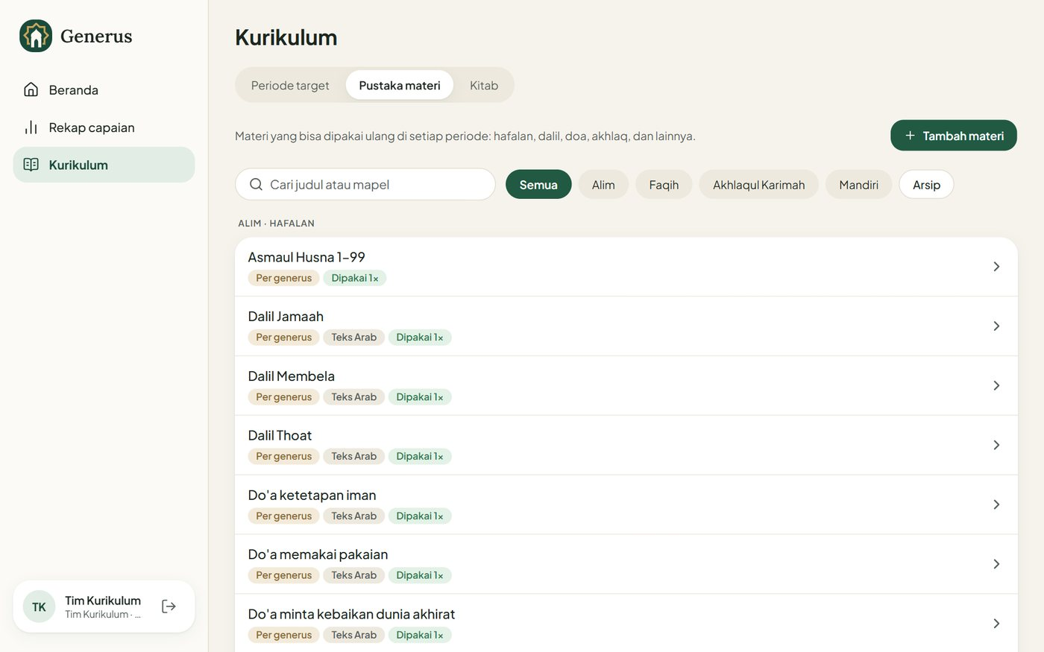
Pustaka materi
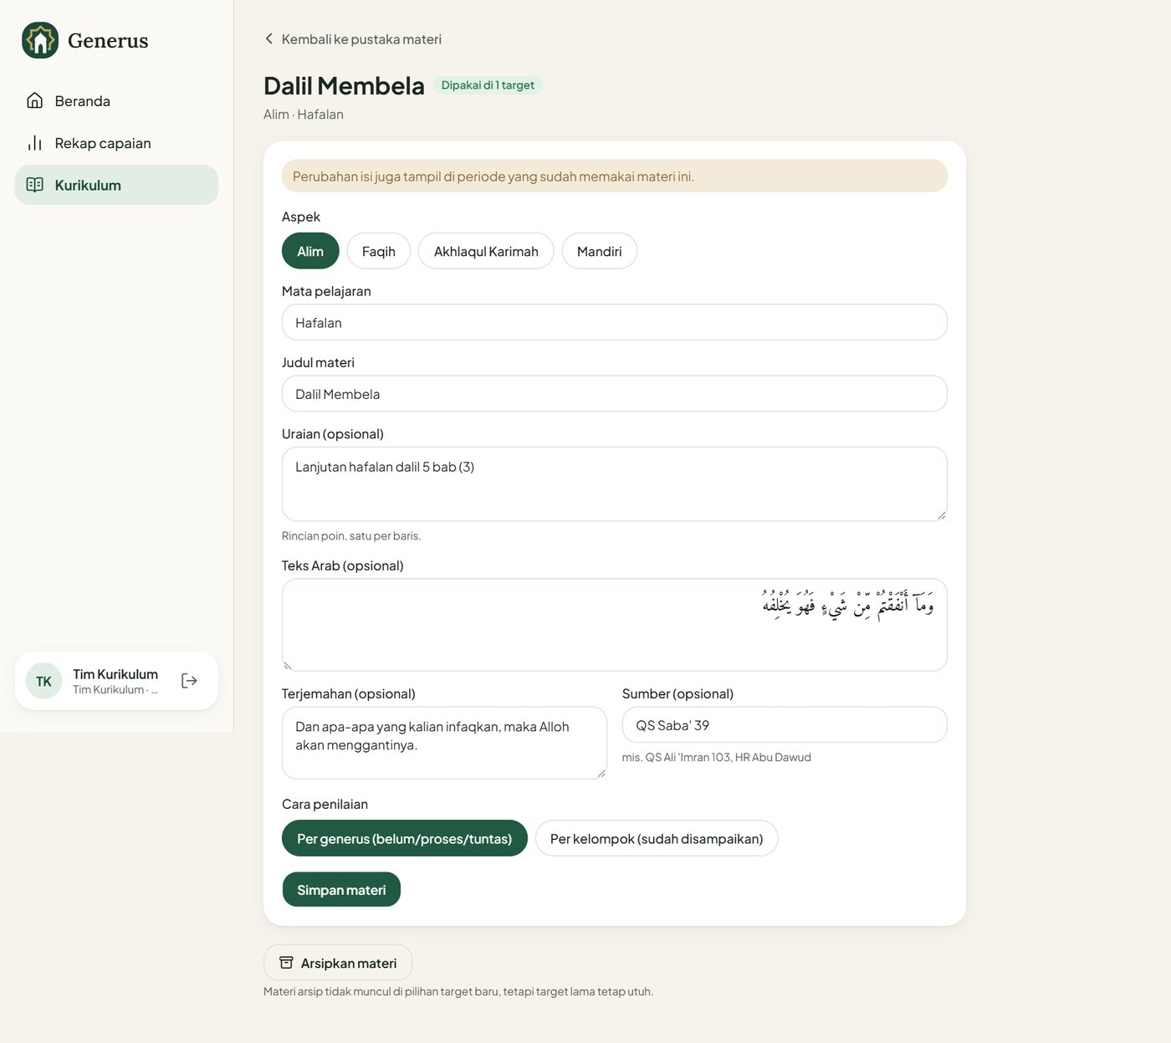
Detail materi dengan teks Arab

7.2 Kitab
Tab Kitab berisi lintasan bacaan/makna, misalnya Bacaan Al-Qur’an atau Makna Hadist K. Janaiz. Isi nama, satuan (ayat atau halaman), jumlah, dan urutan, lalu Tambah kitab. Kitab dipakai untuk target berupa rentang, misalnya halaman 26–38.
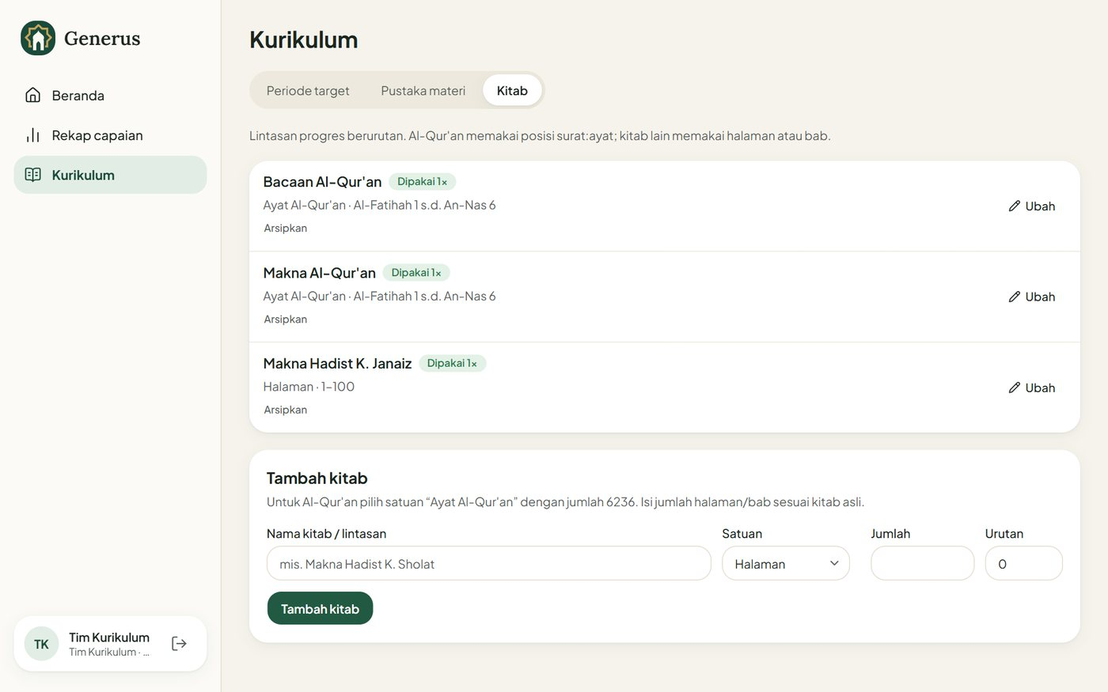
Daftar kitab

7.3 Menyusun periode target
- Tab Periode target → Buat periode. Isi nama (mis. Oktober 2026), semester, serta tanggal mulai dan selesai.
- Pilih Salin target dari periode sebelumnya, atau Mulai kosong.
- Di halaman periode, pilih jenjang lalu Tambah target. Target bisa diambil dari pustaka materi, dibuat sebagai materi baru, atau berupa rentang kitab.
- Atur sasaran (kategori, putra/putri), strategi pembelajaran, dan tandai Pilihan bila target tidak wajib. Urutan diatur dengan Naikkan / Turunkan.
- Tekan Terbitkan. Setelah terbit, target tampil di halaman Capaian semua kelompok. Kembalikan ke draf menyembunyikannya lagi.
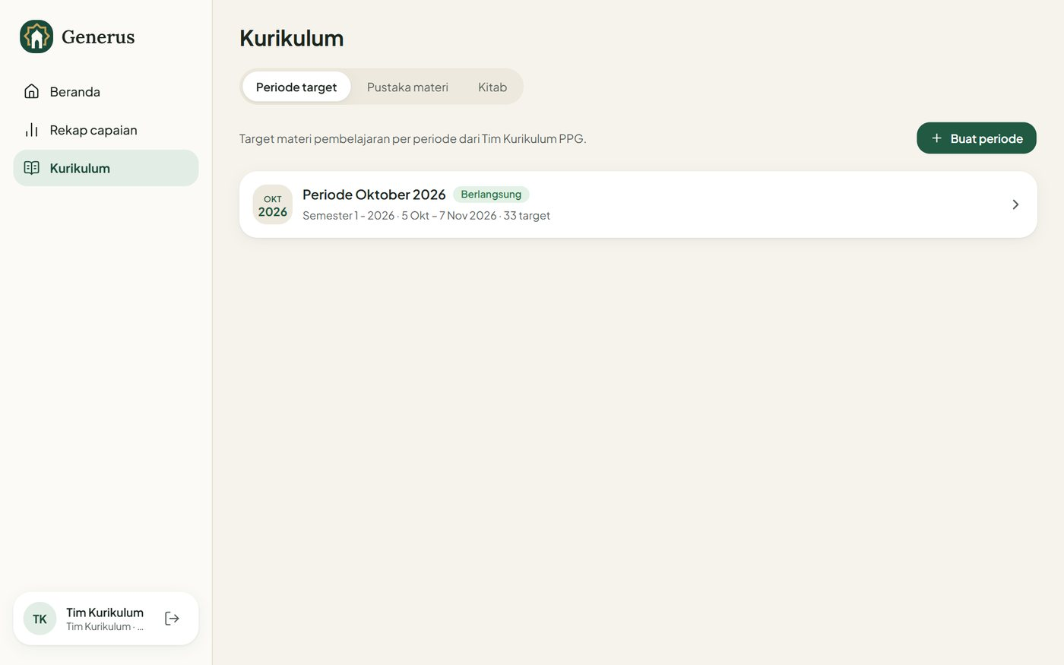
Daftar periode target
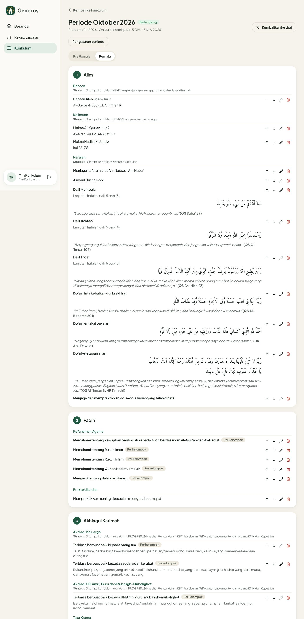
Isi periode target per aspek
Target yang sudah punya capaian tidak bisa dihapus, agar data kelompok tidak hilang.

8. Capaian dan rekap
Setelah periode terbit, admin kelompok mencatat capaian generus di menu Capaian. Pengurus desa/daerah dan Tim Kurikulum memantaunya lewat Rekap capaian.

8.1 Halaman Capaian
Pilih periode dan jenjang (Pra Remaja / Remaja). Bagian atas menunjukkan persentase capaian per generus dan jumlah materi kelompok disampaikan. Di bawahnya, target dikelompokkan per aspek dan mata pelajaran.
- Target per generus menampilkan batang progres dan jumlah tuntas. Klik untuk mengisi.
- Target per kelompok cukup diberi tanggal lalu Tandai disampaikan.
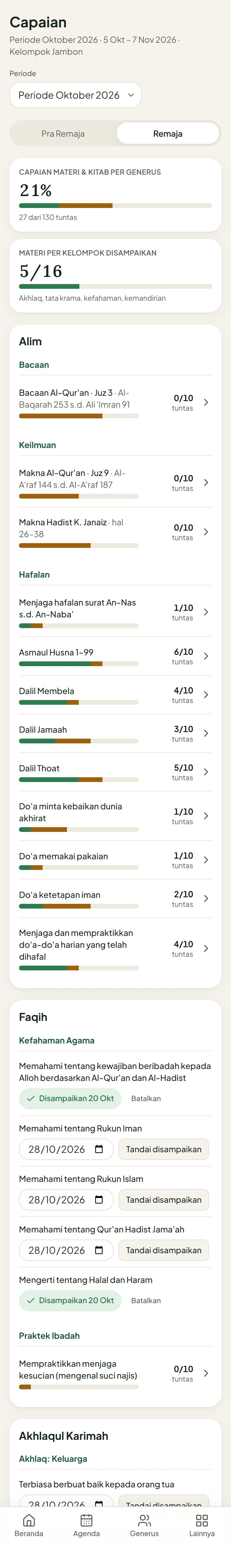
Capaian kelompok di HP

8.2 Mengisi capaian materi per generus
- Klik sebuah target, misalnya hafalan surat.
- Untuk setiap generus, pilih Belum, Proses, atau Tuntas. Pintasan Semua tuntas menandai semua sekaligus.
- Tekan Simpan perubahan.
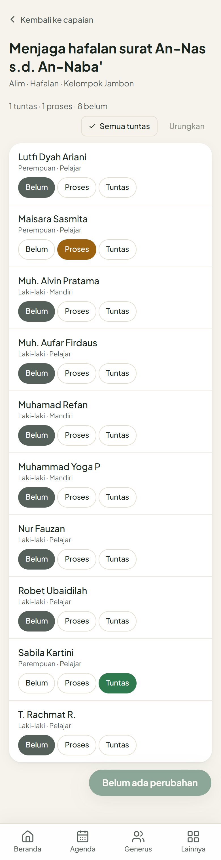
Isi capaian satu target

8.3 Progres kitab
Untuk target bacaan/makna kitab (mis. Makna Hadist K. Janaiz hal. 26–38):
- Centang generus yang mengaji bersama, atau pakai Pilih semua / Pilih yang belum tuntas.
- Isi Posisi terakhir yang dicapai (mis. Al-Baqarah 280 atau nomor halaman) dan tanggal.
- Tekan Simpan. Posisi setiap generus dibandingkan dengan rentang target periode.
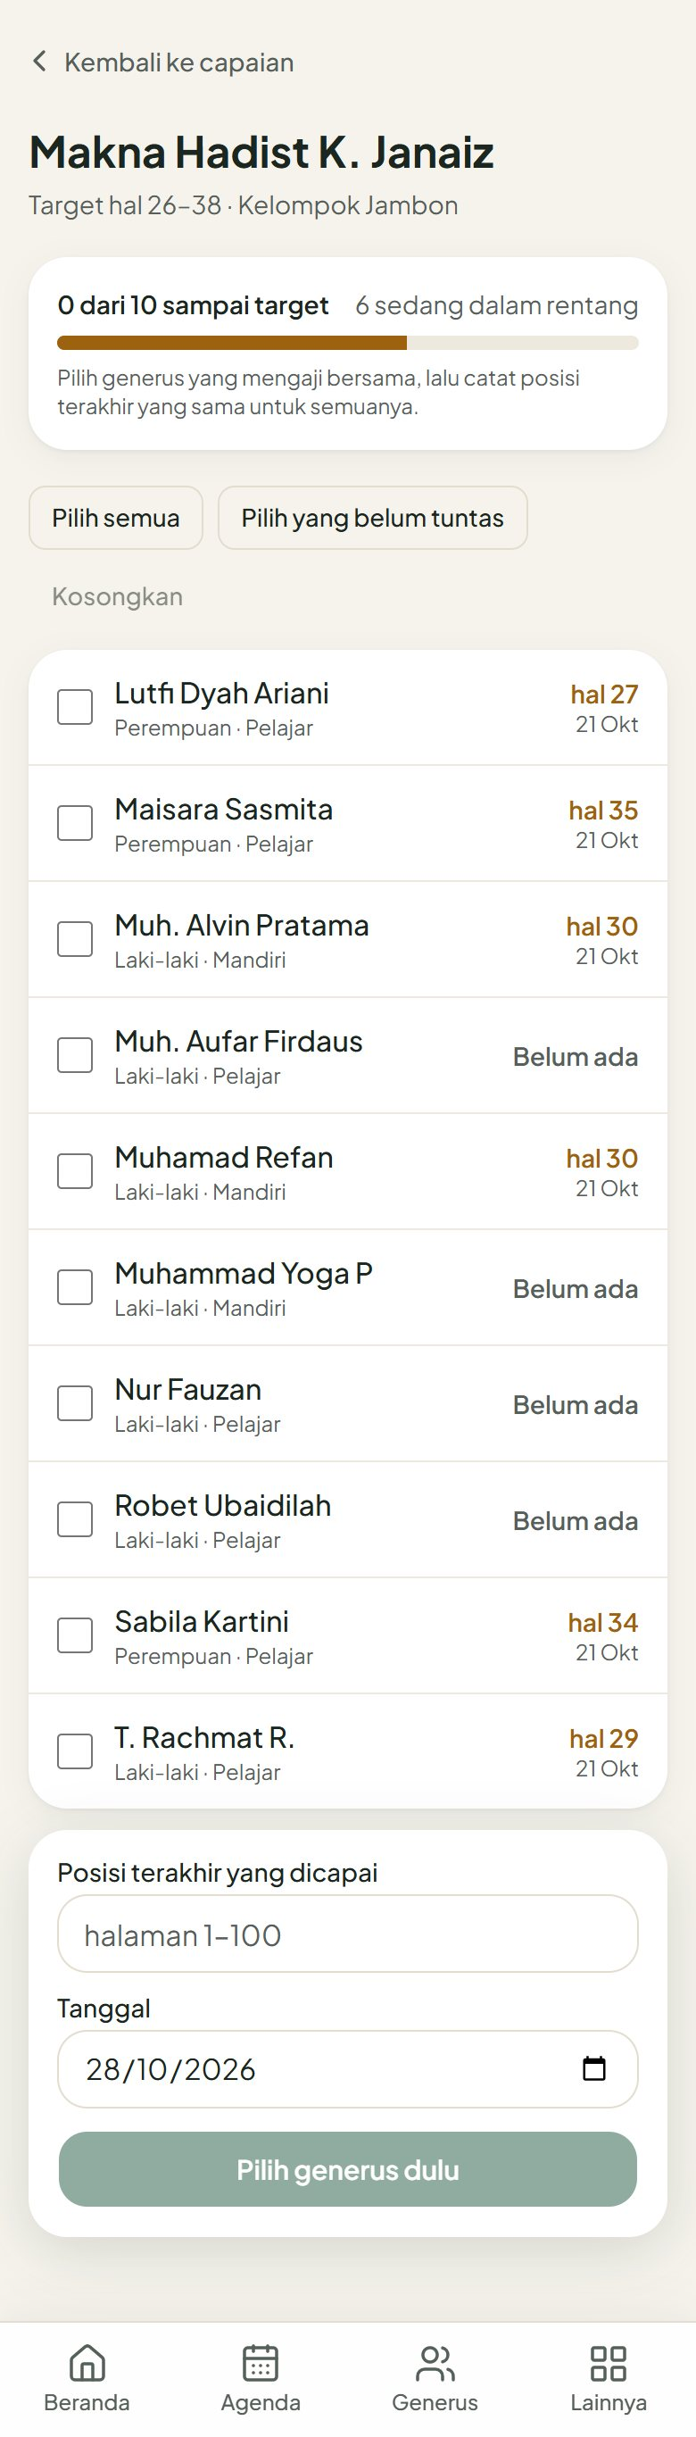
Progres kitab di HP

8.4 Capaian per generus
Dari detail generus, Lihat & isi capaian membuka semua target satu generus: posisi bacaan & makna, materi per generus, dan materi kelompok yang sudah disampaikan.
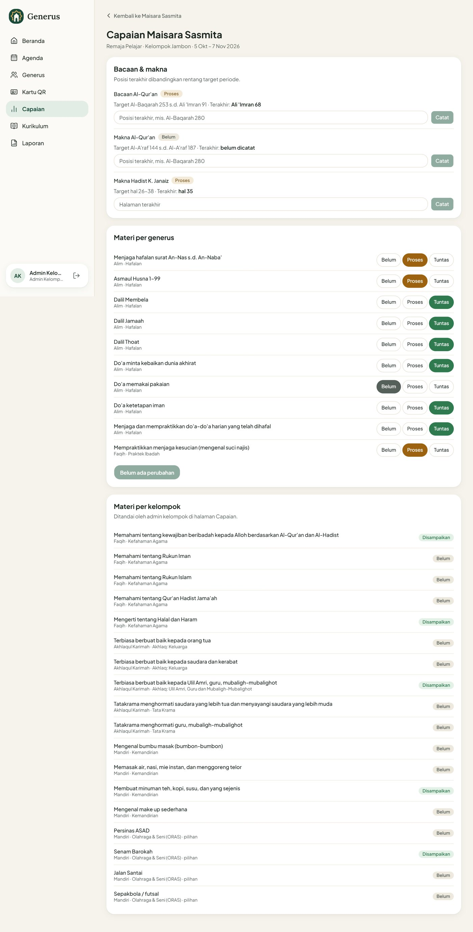
Capaian satu generus

8.5 Rekap capaian lintas wilayah
Admin/kyai desa dan daerah, Tim Kurikulum, dan superadmin membuka Rekap capaian. Isinya:
- Persentase capaian per generus, materi kelompok disampaikan, dan jumlah generus sasaran.
- Per kelompok/desa: batang capaian setiap wilayah. Label Terendah menandai wilayah yang paling perlu dibantu. Klik untuk turun satu tingkat.
- Per target: target mana yang paling tertinggal.
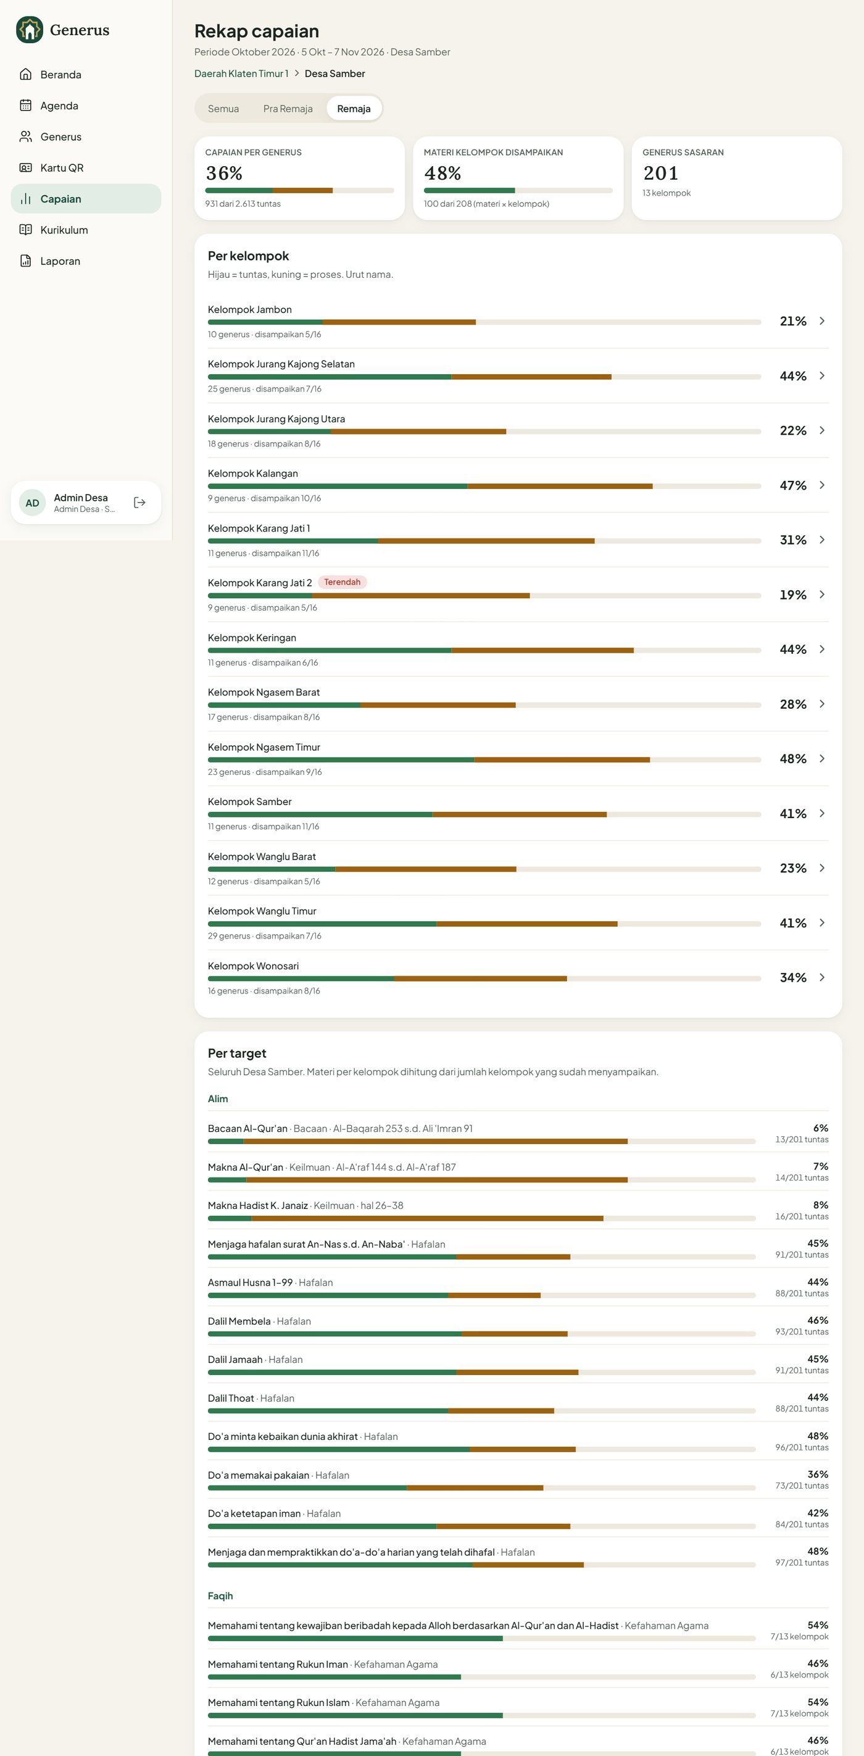
Rekap capaian desa

9. Laporan bulanan
Menu Laporan merangkum satu bulan untuk wilayah Anda. Di server uji, laporan memuat data presensi dan capaian.
- Angka utama: % kehadiran, agenda terkunci, jumlah alpa, dan capaian target periode yang berjalan di bulan itu.
- Tren kehadiran 6 bulan.
- Peringatan: generus alpa 3× berturut-turut, serta capaian belum diisi, yaitu kelompok yang belum mengisi capaian menjelang akhir periode.
- Per kelompok / per desa: kehadiran dan capaian tiap wilayah. Klik untuk turun sampai tingkat generus.
- Unduh Excel (sheet Ringkasan, Generus, Peringatan alpa, termasuk kolom capaian) dan Cetak / simpan PDF.
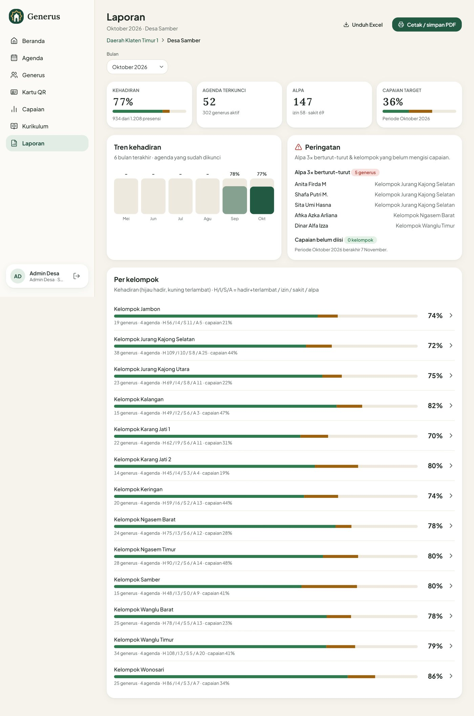
Laporan bulanan admin desa

10. Akun, peran, dan wilayah (superadmin)
- Akun & peran → Tambah akun: isi nama, email, nomor HP (opsional), pilih Peran dan Unit, lalu Buat akun. Sistem membuat password sementara yang wajib diganti saat pertama masuk.
- Di detail akun: tambah/cabut peran, Reset password, atau Nonaktifkan akun.
- Wilayah: tambah desa, tambah kelompok, dan ubah nama.
Di server uji, peran Tim Kurikulum juga bisa diberikan. Akun ini hanya mengurus kurikulum dan rekap capaian, tanpa akses ke data pribadi generus.
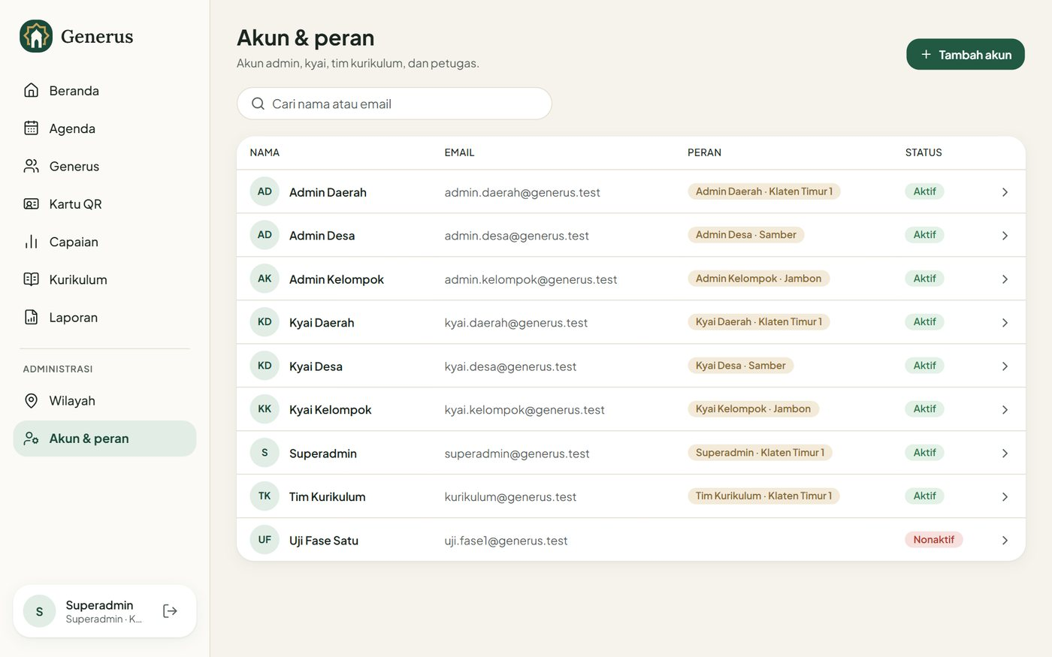
Daftar akun dan peran
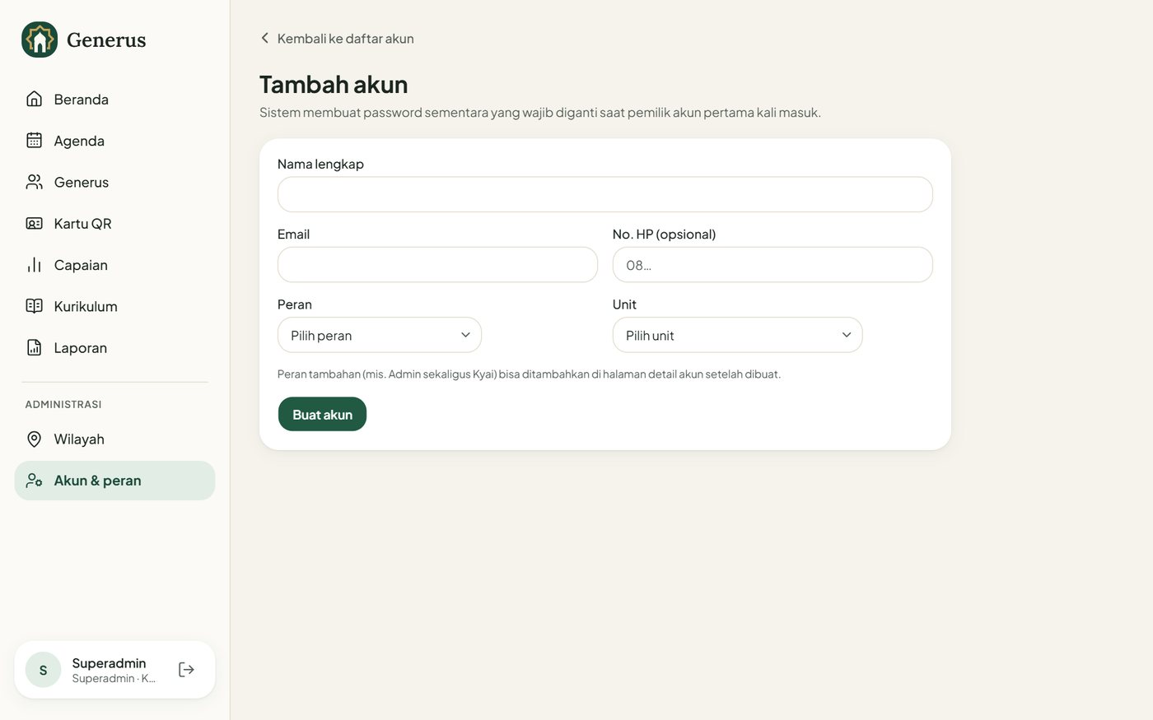
Form tambah akun
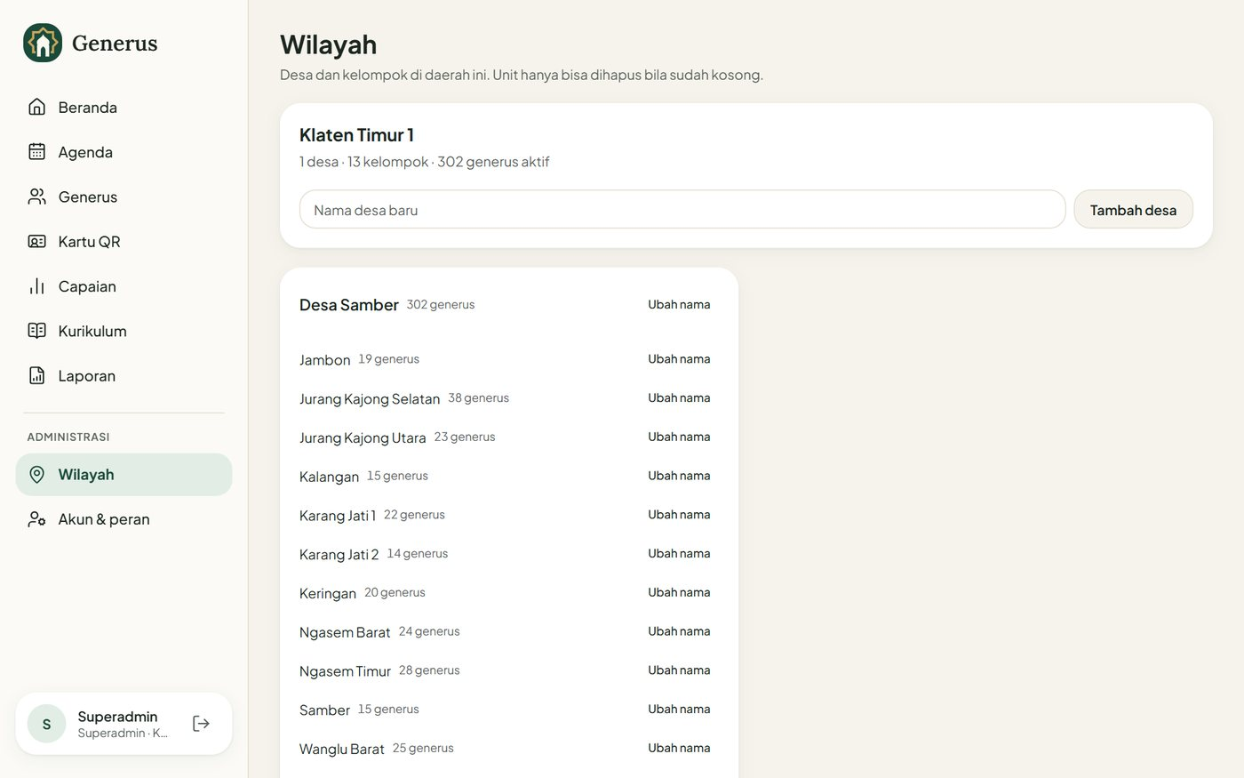
Pengaturan wilayah

11. Tanya jawab
Pertanyaan / kendala | Jawaban
Apakah data di server uji ikut ke server resmi? | Tidak. Kedua server terpisah. Data uji boleh diubah dan dihapus.
Halaman Capaian kosong | Target hanya tampil setelah Tim Kurikulum menekan Terbitkan pada periode.
“Tidak ada target untuk generus ini di periode ini” | Jenjang/kategori generus tidak termasuk sasaran target. Periksa jenjang di detail generus.
Target tidak bisa dihapus | Sudah ada capaian yang diisi untuk target itu. Kembalikan periode ke draf atau ubah targetnya.
Posisi kitab “Tidak dikenali” | Tulis seperti contoh: Al-Baqarah 253, 2:253, atau nomor halaman.
Kamera tidak terbuka saat pindai | Izinkan kamera di pengaturan browser, atau pakai kolom kode / cari nama.
Presensi “Menunggu dikirim” | Tersimpan di HP dan terkirim otomatis saat online.
Presensi tidak bisa diubah | Sudah terkunci. Pengelola agenda yang mengoreksi.
Menu yang dijelaskan tidak muncul | Menu mengikuti peran akun. Coba masuk dengan akun uji peran lain.

Temukan masalah atau punya usulan saat mencoba? Catat langkahnya dan sertakan screenshot, lalu kirim ke pengelola sistem.

